Художественно – эстетическое развитие.
Лепка. Старшая группа.22.04
Добрый день, уважаемые родители и дети!
Сегодня у нас с вами будет лепка.
Тема: «Белочка грызёт орешки»
Цель: отрабатывать приемы лепки пальцами , обобщить знания о белке.
Задачи:
1. расширять представления о диких животных, упражняться в умении лепить белку, отрабатывать приёмы лепки, обогащать словарный запас ребёнка
2. развивать интерес к миру животных; развивать эстетические чувства.
Вам понадобится: картинка белки, пластилин, схема этапы лепки, дощечка.
Ход
1.Отгадывание загадки.
Кто по елкам ловко скачет
И взлетает на дубы,
Кто в дупле орешки прячет
Сушит ягоды, грибы?

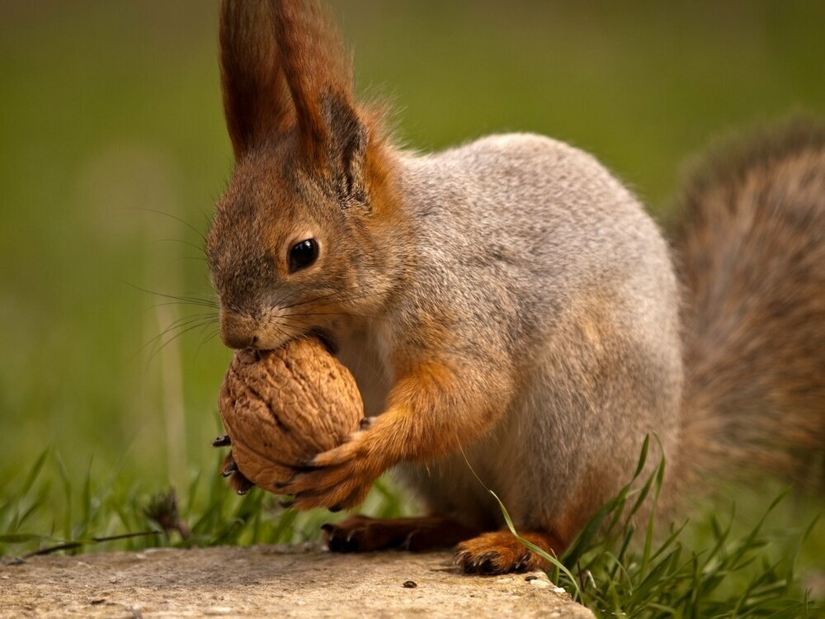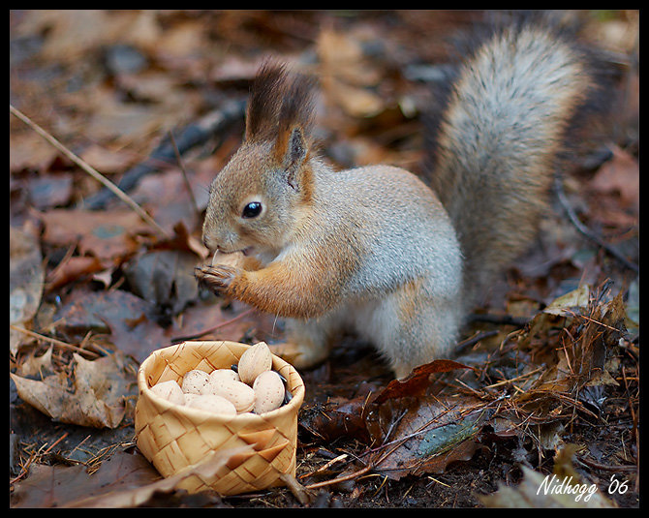
2.Беседа о белке.
– Скажи, где живет белка? (В лесу, в дупле)
– А где находится дупло? (Высоко, на дереве)
– А какая у белочки шубка? ( Пушистая, рыжая)
– Что у белочки на ушах? (Кисточки)
– Какой хвост? (Большой, пушистый) – Какой носик (Черненький) – Какая мордочка? (Остренькая)
– Что можно сказать про белочку, какая она? (Быстрая, ловкая, шустрая, подвижная)
– Что любит белочка? (Грибы, орешки)
4. Сегодня мы будем лепить белочку.
Сначала мы разбудим наши пальчики, чтобы они у нас хорошо работали.
Пальчиковая гимнастика
Раз, два, три, четыре, пять –
Вышли белки поиграть.
Одна куда-то подевалась –
Четыре белочки осталось.
А теперь, скорей смотри,
Их осталось ровно три.
Ну и ну! Какая жалость,
Только две у нас осталось.
Эта новость так грустна –
Осталось белочка одна.
5.Определение этапов лепки.
Посмотрите, что нам нужно будет вылепить? Что есть у белочки?
Ребёнок: У белочки есть туловище, голова, ушки, лапы и хвостик.
Взрослый: Чтобы начать лепить белочку нам надо разделить кусок пластилина на 3 части. Из одной части слепим туловище, из второй – хвост, а из третьей – голову и лапки.
Как ты думаешь, с какой части тела удобнее начать работу? Объясни, почему ты так думаешь?
Ребёнок: С туловища, потому что к нему будем присоединять все части.
Взрослый: Посмотрите, на какую фигуру похоже туловище белки?
Ребёнок: Туловище похоже на овал.
Взрослый: Какие приемы будем использовать?
Ребёнок: Скатаем шар и немного его раскатаем, чтобы получился овал .
Взрослый: Что будем лепить после того, как сделали туловище?
Ребёнок: Будем лепить хвостик.
Взрослый: Как будем лепить хвостик?
Ребёнок: Скатаем шар, а потом немножко раскатаем.
Взрослый: Кончик хвостика немного вытянем и снизу хорошо примазываем к туловищу. Хвостик белочке служит рулем во время прыжков с ветки на ветку и парашютом – замедляя падение. Имея такой хвост белка, совершает прыжки с самых высоких деревьев на землю. А так же белочка может им укрыться как одеялом во время сна.
Взрослый: что осталось слепить?
Ребёнок: Нужно слепить голову и лапки.
Взрослый: Для того чтобы слепить голову и лапки берем третий кусочек пластилина и делим его пополам, как показано на схеме , из одной части будем лепить голову, а вторую разделим на 4 части – это будут лапки. Какой прием будем использовать при лепке головы?
Ребёнок: Скатаем шар.
Взрослый: Посмотрите, какая мордочка у белки?
Ребёнок: Немного вытянутая . Остренькая.
Взрослый: Сейчас я вам напомню, как это делается. Я пальчиками немного вытяну мордочку, а ушки сделаю прищипыванием. Вот у нас есть туловище и голова, что нужно сделать?
Ребёнок: Соединить части примазать, чтобы крепко держались.
Взрослый: Посмотри внимательно, что еще не хватает на мордочке у белки?
Ребёнок: Нужно сделать глазки, носик и ротик.
Взрослый: Можно скатать маленькие шарики из пластилина для глазок и носика, а можно сделать их из семян гречки. Выбирайте, что кому понравится. Ротик сделаем из маленькой колбаски.
Взрослый: Что мы еще не слепили?
Ребёнок: Нужно слепить лапки.
Взрослый: Передними лапками белочка работает как рукам: срывает шишки, берет орешки, подтягивает ко рту веточки с почками. А задние лапки у неё очень сильные – она отталкивается ими, когда скачет с ветки на ветку, прыгает по земле.
Для того чтоб сделать лапки – оставшийся пластилин делим на 4 части. Какой прием будем использовать ?
Ребёнок: скатаем 4 шарика, а потом раскатаем колбаски.
Взрослый: хорошо примазываем лапки к туловищу. Вот и готова наша белочка.
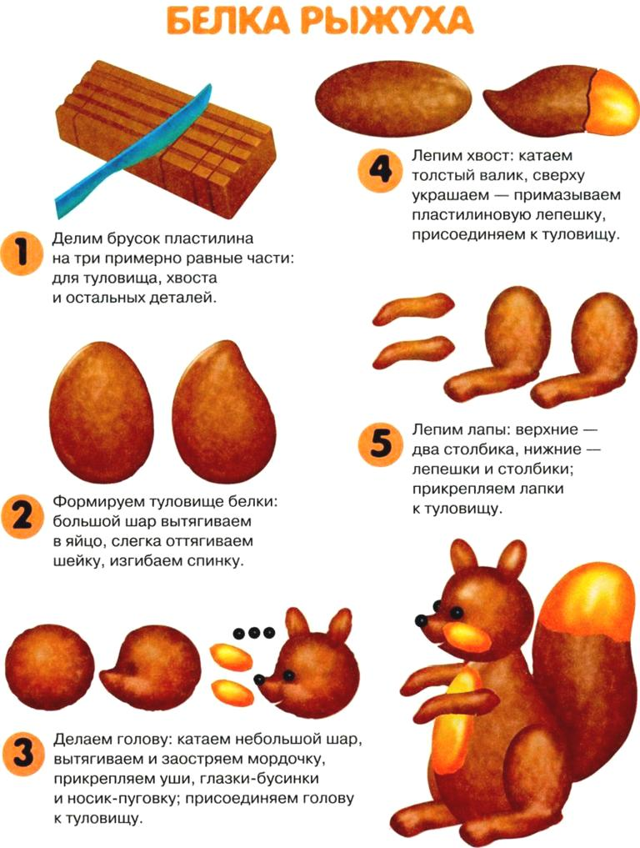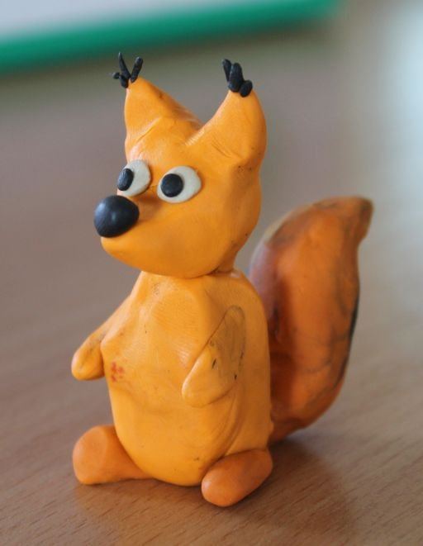
Тебе понравилось наше занятие? Что нового ты узнал о белках?
Теперь ты сам сможешь слепить белочку!

